МБОУ гимназия № 12 г. Липецка

ПРОЕКТНАЯ РАБОТА на тему:
«Дымковская игрушка своими руками»

Выполнила: ученица 3 «В» класса
Маргарита Власова

Руководитель проекта:
Соколова Татьяна Семеновна

г. Липецк, 2022г.

Содержание
- Введение ………………………………………………………..3
- Основное содержание………………………………………… .4
Для чего нужны дымковские игрушки……………………… 4
Особенности производства дымковской игрушки…………..4
Технология изготовления игрушки……………………………6
- Заключение ……………………………………………………. 10
- Список литературы …………………………………………… 12

Введение.
Дымковская игрушка – искусство только рукотворное. От лепки и до росписи процесс творческий, никогда не повторяющийся. Нет, и не может, быть двух одинаковых изделий. Каждая игрушка уникальна и единственна.
Сегодня дымковскую игрушку может попробовать изготовить любой взрослый и ребёнок, даже не имеющий специального образования. Нужна только глина, кисточка, краски ну и, конечно же, фантазия.
Это – самая известная глиняная игрушка. Родом они из Дымковской слободы под Вяткой – ныне в городе Кирове. Игрушки широко представлены в собраниях музеев. Их сегодняшняя слава далеко перешагнула границы нашей страны.
Для многих само понятие русской глиняной игрушки ассоциируется с дымковскими игрушками и свистульками. Мне очень нравятся узоры, которыми расписывают дымковскую игрушку. Они простые и веселые. Но самые, мною любимые фигурки, это барышни и свистульки.
Цель моей работы:
- познакомиться с историей возникновения дымковской игрушки;
- узнать о характерных особенностях росписи Дымковской игрушки;
- слепить и расписать Дымковскую игрушку.
Приступая к работе, предполагаю, что изготовление дымковской игрушки влияет на развитие творческих способностей человека, развивает моторику, воображение и влияет на развитие эстетического вкуса человека.
Мне было интересно узнать: Где родилась дымковская игрушка? Как возник этот вид промысла? Для чего нужны дымковские игрушки? Порядок лепки игрушки. Ознакомление с характером росписи игрушек.
Предполагаемые результаты:
- применять полученные знания и умения в практической деятельности (самостоятельное изготовление поделок);
- проявление творчества при изготовлении поделок;
- применение своих поделок в самостоятельных играх, театрализованной деятельности.

Основное содержание
Где родилась дымковская игрушка? Меня очень заинтересовал этот вопрос. И я узнала, что действительно, в Дымковской слободе издавна люди занимались лепкой игрушек из глины. Слободе Дымково почти 500 лет. В бывшей слободе Дымково, что недалеко от Вятки, и родилась дымковская игрушка. Расположенная на берегу реки, слобода по утрам подернута легким туманом, как бы дымком. Возможно, что и название свое слобода получила из-за этого, а может, из-за того, что вился над каждым домом дым из русских печек, когда мастера обжигали игрушки. Оказывается игрушечный промысел в Вятке, возник в глубокой древности. Многие исследователи связывают изготовление глиняных свистулек с вятским весенним праздником «свистопляской», посвященном солнцу. На гулянье, "Свистопляску", люди приносили с собой небольшие свистульки и целый день свистели в них и перекидывались расписными глиняными шариками. Когда праздник кончался, глиняные расписные игрушки ставили на окна. Глиняные игрушки лепили и раскрашивали только женщины и дети.
Существует еще одна старинная легенда, повествующая о том, как однажды враги окружили город. Горожане не знали, как спасти свои земли от несметной силы, что пришли с чужой земли. Но люди Вятки оказались находчивыми и придумали "военную" хитрость.
Все жители, и дети, и старики, взяли глиняные свистульки и темной ночью незаметно подкрались к врагам. И такой свист подняли! Враги испугались, заметались, им показалось, что на выручку к горожанам пришло огромное войско, и в страхе бежали прочь. С тех пор жители Вятки отмечают победу веселой "Свистуньей".

А для чего нужны дымковские игрушки?

Есть игрушки, которыми играют, а есть игрушки, которыми украшают свои жилища, их берегут. Давным-давно, тысячи лет назад, люди не могли объяснить происхождение многих явлений. И народ верил, фигурки животных и людей помогают им защитить себя и свой дом от злых духов. Эти игрушки называются оберегами. Птицы прогоняли силы тьмы, несли свет и радость. Женская фигурка с детьми оберегала мать с детьми от несчастья и болезней.

Особенности производства дымковской игрушки

Мне предстояло слепить дымковскую игрушку, но для этого надо было знать особенности её производства.
С незапамятных времен здесь, в малоплодородной местности с суровым климатом занимались лепкой глиняных игрушек, изображавших коней, оленей, козлов, уточек, индюков, барынь, водоносок, кормилиц, всадников и пр. Для производства Дымковской игрушки используется местная глина, тщательно перемешанная с мелким речным песком. Её собирают весной после половодья на реке Вятке и смешивают с чистым речным песком, чтобы при обжиге не трескалась. Подготовка глины к работе не простое дело: её рубят лопатой, множество раз переворачивают, заливают водой. Снова перелопачивают, раньше месили ногами. Из густого глиняного теста лепили сначала большие основные части игрушки и отдельно - мелкие, которые затем прилеплялись и примазывались с помощью мокрой тряпки. Вылепленная игрушка сушилась 2-4 дня при комнатной температуре и обжигалась в русской печи на горящих поленьях и железных противнях. По остывании поверхность изделия белилась мелом, разведенным на снятом молоке. К работе готовили 6-10 красок, для чего красочный порошок растирали на чугунной плите, добавляли немного воды, а перед росписью и цельное сырое яйцо, в результате чего получалась яичная темперная краска, которой и наносили яркую разноцветную роспись на белый фон игрушки.

Технология изготовления игрушки
Получив знания, я была готова применить их на практике. Для своей работы я выбрала дымковскую барыню.
Фигурку лепила по частям. Заготовкой являлся цилиндр, который в нужных местах вытягивала, изгибала, расширяла или сужала. К туловищу прикрепляла лепные детали, затем игрушку наряжала. Следы лепки сглаживала влажной тряпочкой для придания изделию ровной поверхности. После лепки игрушку несколько дней сушили, затем 3-4 часа обжигали в печи и остужали.
Фото №1
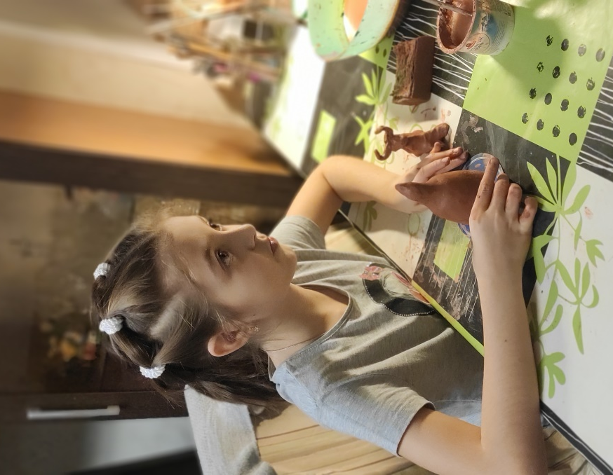 | 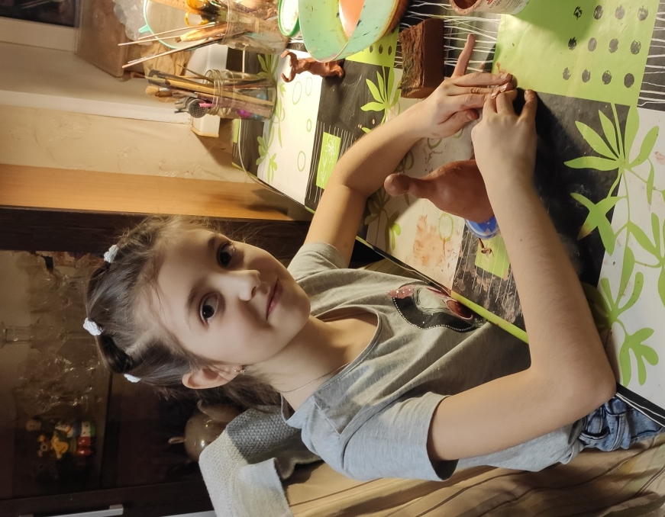
Вначале вылепила колокол юбки для барыни. Затем вылепила второй колокол поменьше для туловища и голову. Аккуратно соединила стан и голову.
Фото №2
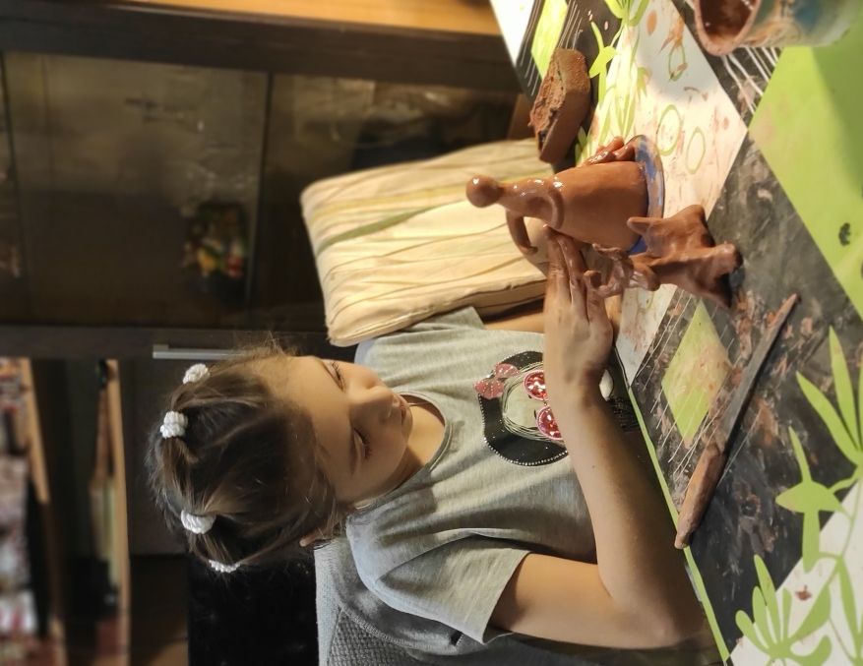 | 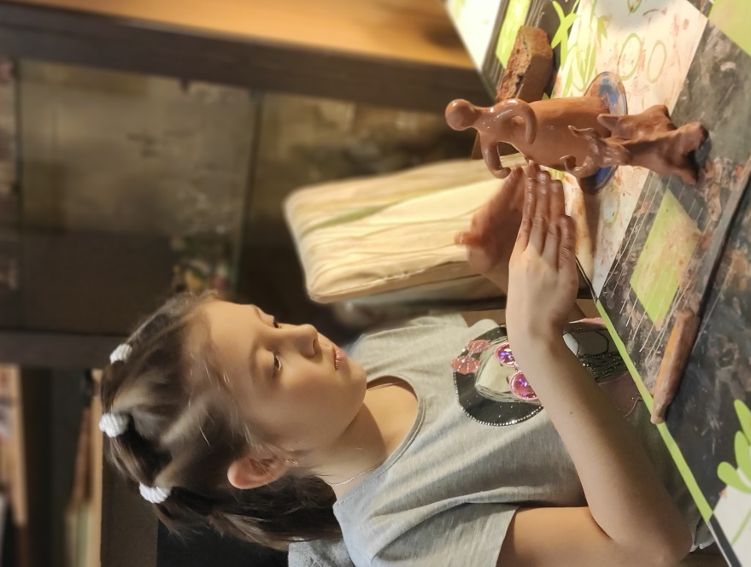
Потом скатала колбаску и разделить её пополам, затем примазала к туловищу.
Фото №3
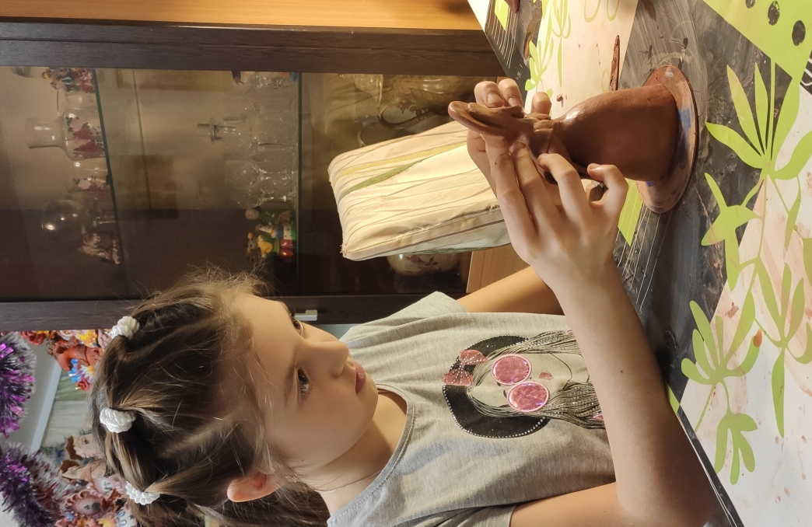 | 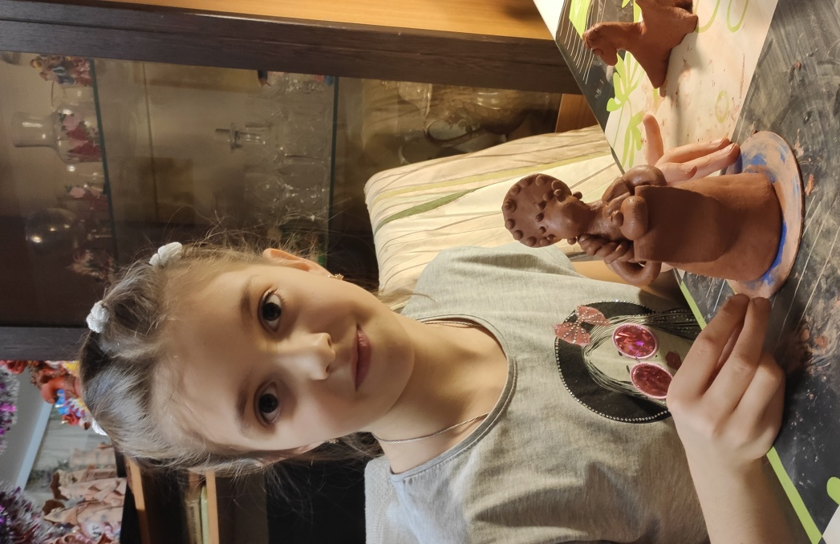
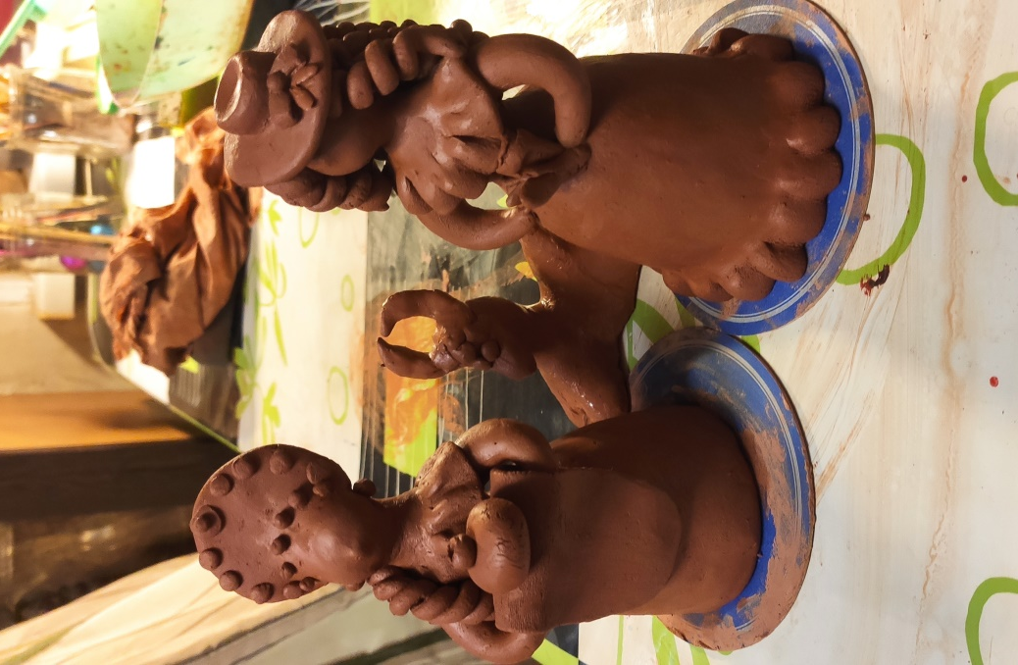 | 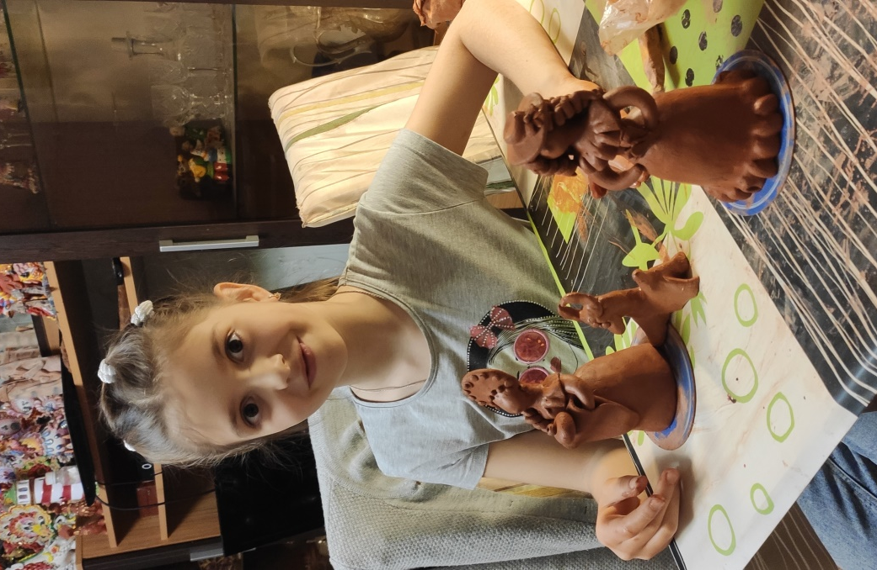

Голову украсила косой, а туловище оборками. Украсила барыню кокошником.

2. Следующий этап работы, характерный только для Дымково - "обеливание".
Раньше игрушки погружали в раствор мелкого молотого мела, разведенного на молоке, и ставили на сквозняк. Молоко быстро скисало, и на поверхности изделия образовывалась пленка, красная глина превращалась в ослепительно белую и была готова для росписи.
В своей работе использовала белую гуашь.
Фото №4

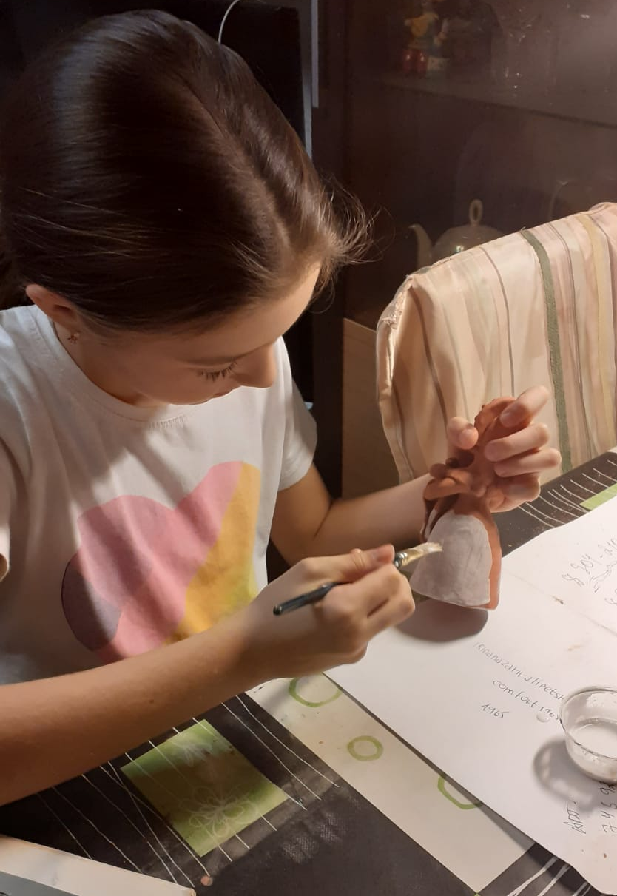 | 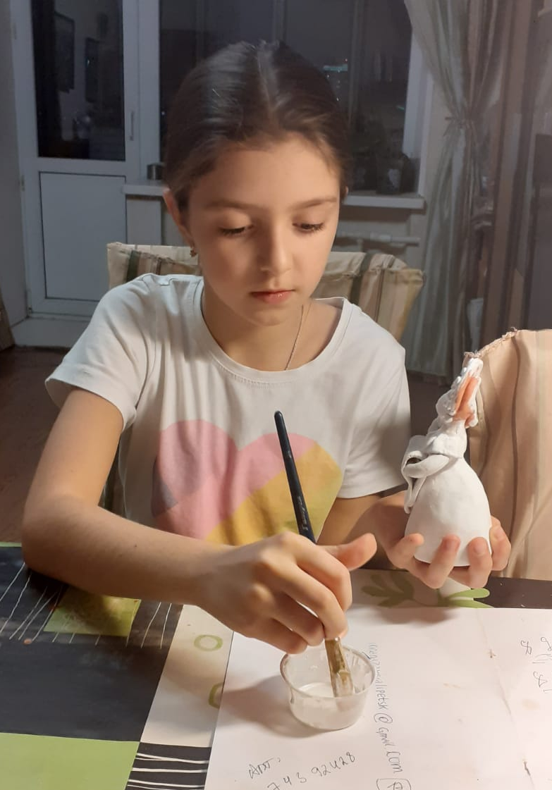

- Третий этап – роспись игрушки. Украшали игрушки в самых разных сочетаниях. Начинали расписывать игрушки с самой светлой краски, а заканчивали самой темной.
Характерные цвета одежды – желтый, синий, зеленый, красный, малиновый, черный.
Узоры на игрушках выполняли традиционные, которые относятся к древним истокам.
Элементы росписи: в орнаменте встречаются в основном простые формы: круги, точки, волнистые и прямые линии, клетка. Все цвета – яркие.
А известно ли Вам, что означают элементы росписи на дымковской игрушке?
Каждый элемент Дымковской росписи что-нибудь означает: круг – символ солнца, каравай – хлеба, точка – звезды, волнистая линия – вода, прямая линия – дорога.

Фото №3
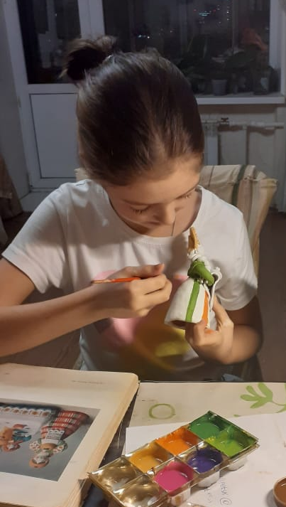 | 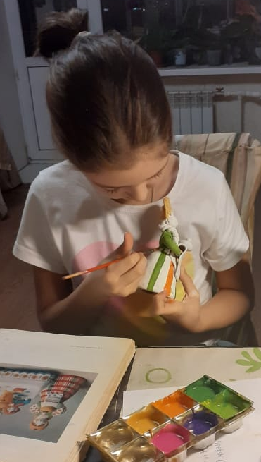

Фото №4
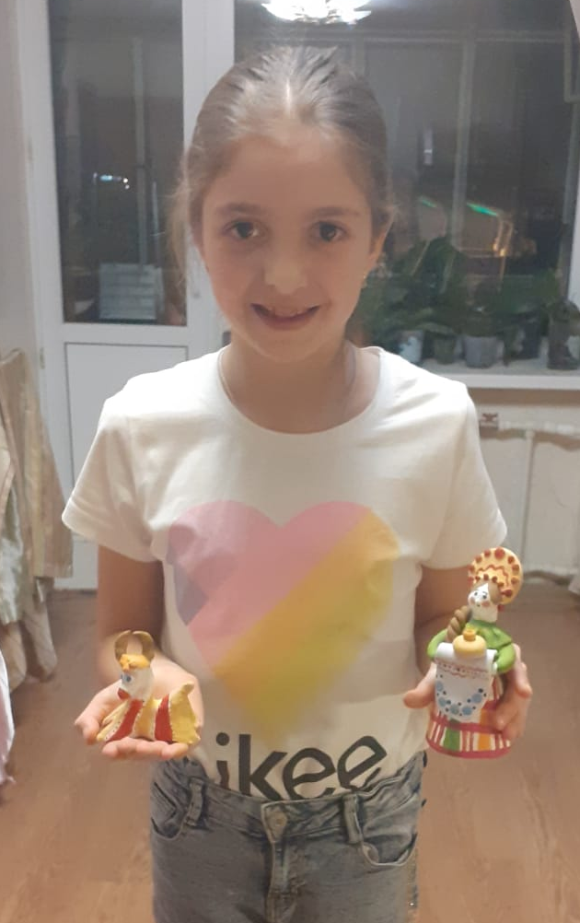

Заключение
Изучив материал для данного проекта, я узнала, что дымковская игрушка возникла в слободе Дымково, близ города Вятка (ныне на территории г. Кирова). Ее возникновение связывают с веселым праздником Свистунья.
Дымковская игрушка – это декоративная глиняная скульптура высотой до 25 сантиметров. Лепится она из глины, обжигается в печи и по белому фону ярко раскрашивается темперными красками, применяется сусальное золото.
Дымковская игрушка – самый известный из глиняных промыслов России. Она отличается предельно простой, пластической формой, яркой орнаментной росписью. Дымковская вятская игрушка давно стала народной скульптурой.
Отличие этого художественного промысла от других народных промыслов России состоит в том, что каждая игрушка – это авторская работа мастериц ручной лепки, и существует в единственном экземпляре.
Продуктом моего проекта стало изготовление дымковской барыни.
Для меня работа была интересной, увлекательной. Я не только много узнала, но и в результате своих исследований научилась делать дымковскую игрушку.
В результате всех своих исследований я пришла к выводу, что Дымковская игрушка – искусство рукотворное. Каждая игрушка уникальна, единственна и неповторима. Изготовление настоящей глиняной дымковской игрушки - процесс длительный, творческий, требующий определенных навыков и художественного вкуса.
В магазинах продается достаточное количество игрушек, но самой любимой становится та, что сделана своими руками.

Список литературы
- В. С. Горичева. Сказку сделаем из глины, теста, снега, пластилина. - «Академия развития», 1998 г.
- Наглядное - дидактическое пособие из серии «Мир в картинках. Дымковская игрушка».
- Чудо-Кони, чудо - птицы. Г. Блинов. Рассказы о русской народной игрушке. Москва «Детская литература» 1977 г.
- Дьяконов Л.В. Дымковские глиняные расписные.- Л.: «Художник РСФСР»,1965.
- Википедия. Дымковская_игрушка

